# AKTUALIZACJA KARTY ADRESOWEJ ZABYTKU NIERUCHOMEGO

# GEZ NR gCh-001

2. MIEJSCOWOŚĆ

**ANGOWICE**

1.OBIEKT:

**DZWONNICA**

10. WARTOŚĆ ZABYTKOWA

11. STAN ZACHOWANIA

3. GMINA : **CHOJNICE**

Charakterystyczna dla wsi na tym terenie kaplica-dzwonnica o zachowanej piętrowej bryle, dwuspadowym dachu oraz kompozycji ceglanych elewacji z ostrołukowymi otworami i blendami oraz detalem w formie działowego gzymsu i fryzu.

Dobry

4. POWIAT : **CHOJNICKI**

12. FOTOGRAFIA I MAPA

5. WOJEWÓDZTWO: **POMORSKIE**

POMORSKIE pomorskie

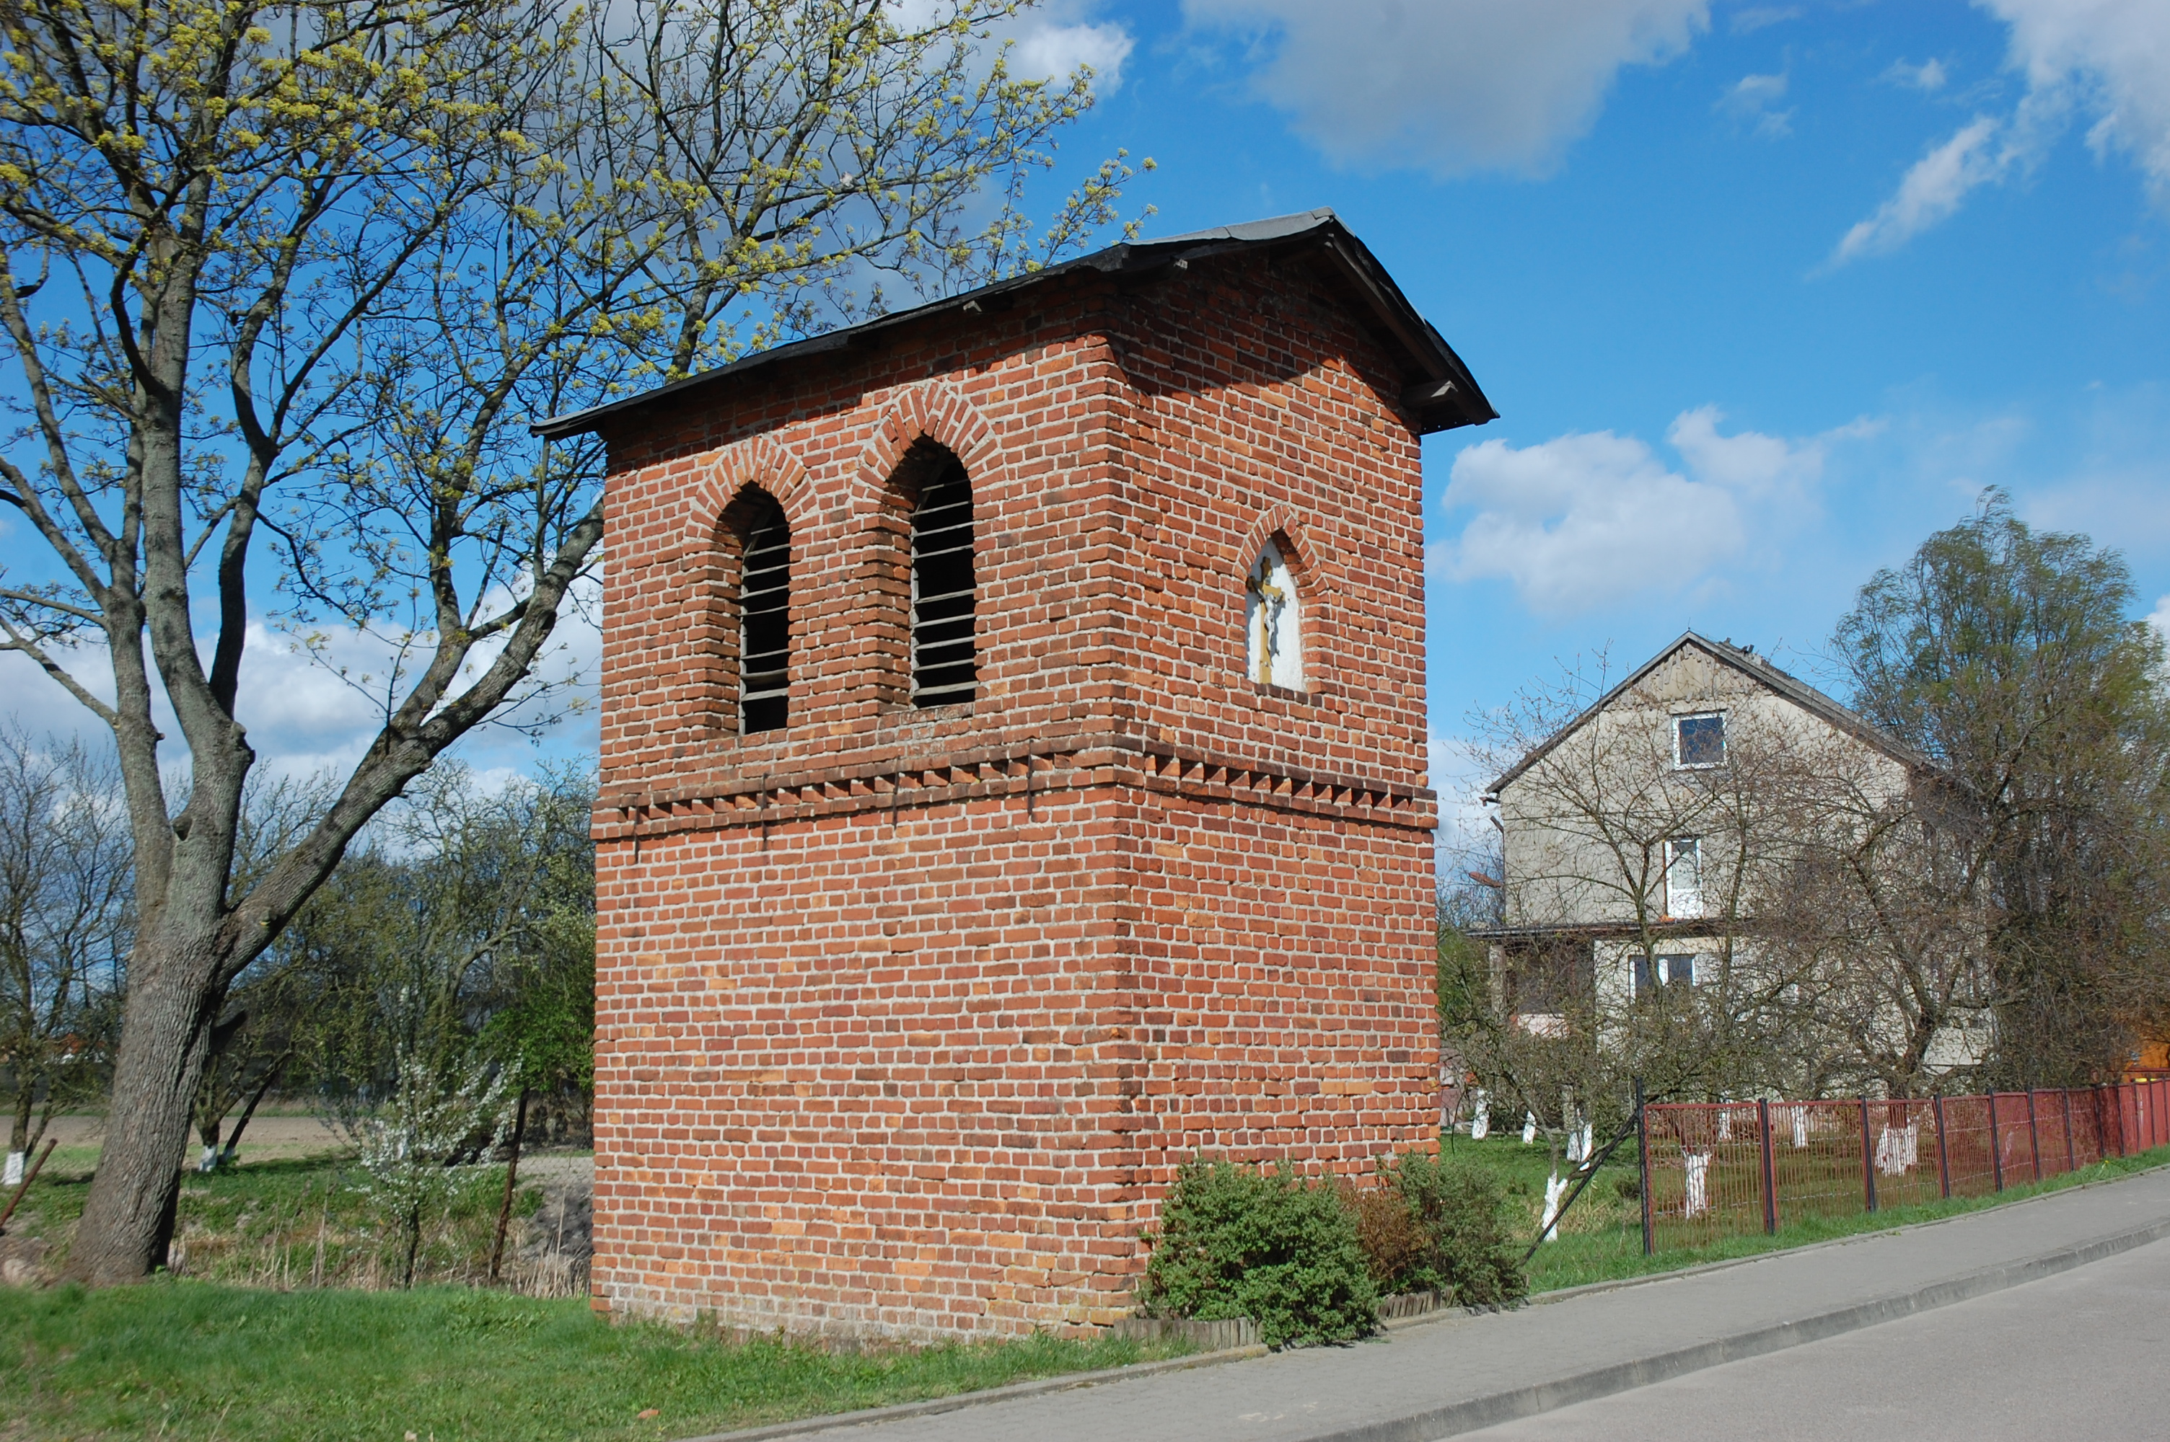

6. KOD POCZTOWY: 89-620

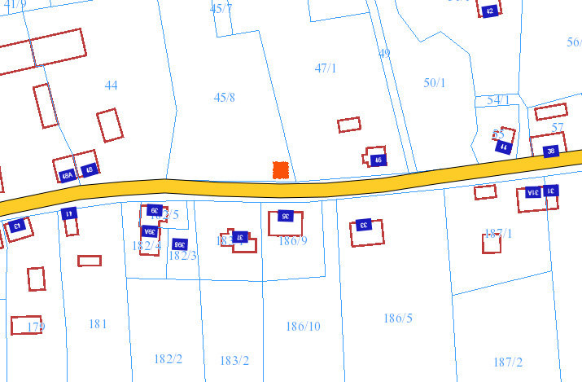

7. ADRES / NR DZIAŁKI

UWAGI DO LOKALIZACJI

**Angowice, centrum wsi**

Dz. nr 45/8, obr. Angowice

8. FORMA OCHRONY

9. OPRACOWANIE KARTY

ADRESOWEJ

(autor, data)

mgr Teresa Romanowska-Kasperkiewicz

kwiecień 2016

**WKŁADKA PO WYPEŁNIENIU PODLEGA OCHRONIE NA PODSTAWIE PRZEPISÓW PRAWA AUTORSKIEGO.**

**WKŁADKA ZOSTAŁA WYKONANA ZE ŚRODKÓW FINANSOWYCH GMINY CHOJNICE**

**KARTA WYKONANA ZE ŚRODKÓW FINANSOWYCH GMINY MAISTA PUCKA.**